Starostwo Powiatowe

w Opatowie

Wydział Zarządzania Kryzysowego
ul. Sienkiewicza 17, 27-500 Opatów tel./fax 15 868 47 01, 607 350 396, e-mail: pzk@opatow.pl

OSTRZEŻENIE METEOROLOGICZNE

Opatów, dnia 16.12.2020 r.

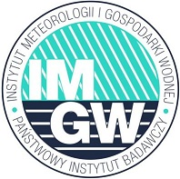 | OSTRZEŻENIE 109  Zjawisko: Gęsta Mgła  Stopień zagrożenia: 1

Biuro: | IMGW-PIB Biuro Prognoz Meteorologicznych w Krakowie
Obszar: | województwo świętokrzyskie – powiat opatowski
Ważność: | Od: 2020-12-16 godz. 21:00  Do: 2020-12-17 godz. 09:00
Przebieg: | Prognozuje się gęste mgły w zasięgu których widzialność może wynosić miejscami od 100 m do 200 m.
Prawdopodobieństwo: | 80 %
Uwagi: | Brak.
Czas wydania: | 2020-12-16 godz. 11:36
Synoptyk: | Piotr Ramza

Opracował: WZK
K.W

OSTRZEŻENIE METEOROLOGICZNE

